Оглавление

Введение………………………………………………………………………..2

1. Теоретическая часть………………………………………………………..3

1.1 Трудовые ресурсы…………………………………………………………3

1.2 Баланс трудовых ресурсов………………………………………………...5

1.3 Определение численности и состава занятых лиц………………………7

1.4 Классификация населения по статусу в занятости…………………….11

1.5 Учет рабочей силы и рабочего времени на предприятиях…………….13

1.6 Показатели движения рабочей силы …………………………………...15

2. Расчетная часть…………………………………………………………….16

3. Аналитическая часть………………………………………………………35

4. Заключение………………………………………………………………...40

5. Список использованной литературы……………………………………..41

Приложение…………………………………………………………………..42

Введение

Роль статистики при переходе к рыночным отношениям, как известно, возрастает. Статистика выступает не только как действенный инструмент анализа рыночной экономики, но и как своеобразный арбитр по оценке условий и результатов ее развития, одновременно являясь мощным орудием преобразования рыночных социально – экономических отношений, важным дополнительным фактором оперативного, предприимчивого и эффективного их совершенствования.

Статистические исследования трудовых ресурсов предполагает проведение статистического наблюдения, организацию сбора статистической информации о трудовых ресурсах, ее систематизации и классификации. Это позволяет с помощью статистических методов получить обобщающие характеристики и выявить закономерности существующие в сфере трудовой деятельности в конкретных условиях места и времени.

В данной курсовой работе рассмотрены вопросы:

1. Трудовые ресурсы;

2. Баланс трудовых ресурсов;

3. Определение численности и состава занятых лиц;

4. Классификация населения по статусу в занятости;

5. Учет рабочей силы и рабочего времени на предприятиях;

6. Показатели движения рабочей силы.

В аналитической части рассмотрен пример задачи по статистике труда и использования рабочего времени, сделаны выводы. Исходные данные взяты по Коркинскому почтамту за март 2005 года.

Для выполнения курсовой работы использовался ПК класса Реntium-3, табличный процессор MS Excel, текстовый процессор Word.

1. Теоретическая часть

1.1 Трудовые ресурсы

Трудовые ресурсы — это часть населения страны, которая по возрас­ту и состоянию здоровья способна к трудовой деятельности. В состав трудовых ресурсов включают:

• трудоспособное население в трудоспособном возрасте;

• фактически работающих подростков моложе 16 лет;

• фактически работающих лиц старше трудоспособного возраста.

Изменение численности трудовых ресурсов (пополнение, выбытие и естественный прирост), не связанных с миграцией населения, назы­ваетсяестественным движением трудовых ресурсов.

Естественное пополнение трудовых ресурсов (ПТРестеств.) происходит за счет вступления в трудоспособный возраст подростков, а также за счет привлечения к трудовой деятельности пенсионеров и лиц моложе 16 лет.

Естественное выбытие трудовых ресурсов (ВТРестеств.) происходит за счет смертности, перехода на пенсию или инвалидность.

Естественный прирост трудовых ресурсов *—* это разность между ес­тественным пополнением и естественным выбытием трудовых ресур­сов.

Подмеханическим движением трудовых ресурсов понимается из­менение их численности за счет миграции. Для характеристики изменения численности трудовых ресурсов используются следующие относительные показатели:

• коэффициент естественного пополнения трудовых ресурсов:

%

• коэффициент естественного выбытия трудовых ресурсов:

%

• коэффициент естественного прироста трудовых ресурсов:



• коэффициент миграционного прироста:

%

1.2 Баланс трудовых ресурсов

Баланс трудовых ресурсов — это система показателей, отражающая численность и состав трудовых ресурсов, их распределение на занятых по отраслям народного хозяйства и формам собственности, безработ­ных и экономически неактивного населения. Баланс составляется еже­годно по стране в целом, а также по регионам с распределением на городское и сельское.

Баланс трудовых ресурсов состоит из двух разделов: в первом разде­ле показывают ресурсы, во втором — их распределение.

Численность трудовых ресурсов определяется исходя из численно­сти трудоспособного населения в трудоспособном возрасте и работаю­щих лиц, находящихся за пределами трудоспособного возраста.

Численность трудовых ресурсов определяется исходя из численно­сти постоянного населения. Однако при определении численности трудовых ресурсов в рамках отдельных регионов учитывается также саль­до маятниковой миграции, которая представляет собой ежедневное передвижение работающих к месту работы из одного региона в другой и обратно к месту своего жительства.

В настоящее время баланс составляется по среднегодовым данным. На основе баланса можно проанализировать структуру распределе­ния трудовых ресурсов, проследить динамику их перераспределения между различными отраслями, получить сведения о численности и структуре незанятого населения (табл. 1).

Таблица 1

**Баланс трудовых ресурсов**

**(среднегодовая численность, тыс. человек)**

|  |  |  |  |
| --- | --- | --- | --- |
| Показатели | В том числе | | |
| Всего | город | село |
| 1 | 2 | 3 | 4 |
| 01 Трудовые ресурсы |  |  |  |
| В том числе: |  |  |  |
| 1 | 2 | 3 | 4 |
| 02 трудоспособное население в трудоспособном возрасте |  |  |  |
| 03 лица старших возрастов и подростки, занятые в экономике |  |  |  |
| Из них: |  |  |  |
| 04 лица старших возрастов |  |  |  |
| 05 подростки |  |  |  |
| Распределение трудовых ресурсов |  |  |  |
| 06 Всего занято в экономике (без лиц в личном подсобном хозяйстве) |  |  |  |
| В том числе: |  |  |  |
| 7-29 по отраслям экономики (по ОКОНХ) |  |  |  |
| … |  |  |  |
| 30 служители религиозных культов и др. |  |  |  |
| 31 по найму ведения частного дом.хозяйства |  |  |  |
| 32 учащиеся в трудоспособном возрасте, обучающиеся с отрывом от производства |  |  |  |
| 33 трудоспособное население в трудоспособном возрасте, не занятое экономической деятельностью и учебой |  |  |  |

В дополнение к балансу трудовых ресурсов составляется таблица, характеризующая распределение работающих на предприятиях и в организациях различных форм собственности и занятых в сфере част­ного предпринимательства по отраслям экономики.

1.3 Определение численности и состава занятых лиц

Общая численность лиц, занятых в экономике, определяется как сумма работников всех предприятий и организаций всех форм собствен­ности, деятельность которых юридически оформлена.

Все лица, занятые в экономике, в зависимости от вида исполняе­мой работы или занятия каждого работника, а также его квалификации распределяются по видам занятий в соответствии с Общероссийским классификатором занятий (ОКЗ), разработанным на базе Междуна­родной стандартной классификации занятий (МСКЗ-88).

ОКЗ состоит из укрупненных групп, которые подразделяются на подгруппы, составные группы и базовые группы занятий.

Укрупненные группы ОКЗ:

1. Руководители органов власти и управления всех уровней, вклю­чая руководителей учреждений, организаций и предприятий;

2. Специалисты высшего уровня квалификации;

3. Специалисты среднего уровня квалификации;

4. Служащие, занятые подготовкой информации, оформлением документов, учетом и обслуживанием;

5. Работники сферы обслуживания, жилищно-коммунального хо­зяйства, торговли и родственных видов деятельности;

6. Квалифицированные работники сельского, лесного,охотничье­го хозяйств, рыбоводства и рыболовства;

7. Квалифицированные работники крупных и мелких промышлен­ных предприятий, художественных промыслов, строительства, транс­порта, связи, геологии и разведки недр;

8. Операторы, аппаратчики, машинисты установок и машин и сле­сари-сборщики;

9. Неквалифицированные рабочие.

В отличие от МСКЗ-88, который содержит 10 укрупненных групп, в ОКЗ отсутствует группа «Вооруженные силы», т. е. в нем представлена только гражданская рабочая сила.

ОКЗ содержит информацию о всех занятых и полностью отражает структуру национального рынка труда.

Экономически активное население *—* это часть населения, которая предлагает свой труд для производства товаров и услуг.

В международных статистических стандартах говорится о том, что термин «экономически активное население» может иметь два значе­ния. Если определяется экономически активное населениеза корот­кий промежуток времени (день или неделю),то подразумевается население, активное в данный период, к которому применим термин «ра­бочая сила»; если экономически активное население определяется за длительный период, то подразумевается обычно активное население.

Население, активное в данный период (или рабочая сила), — наи­более часто используемый показатель, характеризующий численность экономически активного населения. Коэффициент экономической ак­тивности населения определяется по формуле:

,

где  - численность экономически активного населения на дату - t;

 - численность всего населения на ту же дату.

Экономически активное население делится на две категории - за­нятых и безработных.

К занятым относятся лица обоего пола в возрасте от 16 лет и стар­ше, а также лица младших возрастов, которые в рассматриваемый пе­риод:

• выполняли работу по найму за вознаграждение, а также иную работу, приносящую доход, самостоятельно или с компаньонами, с привлечением или без привлечения наемных работников независимо от сроков получения непосредственной оплаты или дохода за свою де­ятельность;

• временно отсутствовали на работе по причине болезни или трав­мы; выходных дней; ежегодного отпуска; различного вида отпусков как с сохранением содержания, так и без сохранения, отгулов; отпуска по инициативе администрации; забастовки и других причин;

• выполняли работу без оплаты на семейном предприятии. Понятие «занятость» непосредственно связано с понятием «грани­цы производства», так как в СНС определено, что занятыми следует считать лиц, которые участвуют в создании товаров или услуг в преде­лах границ производства. Иными словами, в число занятых в экономи­ке не включаются лица, осуществляющие деятельность по производ­ству товаров или услуг в собственном домашнем хозяйстве — только для собственного потребления.

На основе данных о численности занятого населения и экономи­чески активного населения рассчитывается коэффициент занятости населения:



где  - численность занятых на дату.

Коэффициент занятости рассчитывается как по населению в це­лом, так и по полу и отдельным возрастным группам.

К безработным относятся лицаот 16 лет и старше, которые в тече­ние рассматриваемого периода:

• не имели работы либо занятия, приносящего доход;

• искали работу;

• готовы были приступить к работе.

При отнесении того или иного лица к категории безработных долж­ны учитываться все три указанных критерия.

Для характеристики уровня безработицы исчисляется коэффици­ент безработицы:



где  - численность безработных на дату;

*Р* - численность экономически активного населения на дату.

В том случае, если числитель означает общее число безработных,тополучают коэффициент безработицы по методологии МОТ; если чис­литель означает численность официально зарегистрированных безра­ботных, то получают коэффициент официально зарегистрированной безработицы.

Данные о безработице разрабатываются по полу, возрасту и семей­ному положению. Изучается также распределение безработныхпо об­разованию и профессиональной принадлежности.

Экономически неактивное население *—* это население,которое невходит в состав рабочей силы (включая и лиц моложе возраста, уста­новленного для учета экономически активного населения). Числен­ность неактивного населения может быть определена как разность меж­ду численностью всего населения и численностью рабочей силы. Эко­номически неактивное население измеряется по отношению к обсле­дуемому периоду и включает следующие категории:

• учащиеся и студенты, слушатели и курсанты дневной формы обучения (включая аспирантуру и магистратуру);

• пенсионеры;

• лица, занятые ведением домашнего хозяйства, уходом за детьми и др.;

• лица, которые прекратили поиски работы, исчерпав все возмож­ности ее получения, но которые могут и готовы работать;

• другие лица, которые не испытывают необходимости работать, независимо от источника их дохода.

Данные об экономически неактивном населении разрабатываются также по полу, возрастным группам, уровню образования и другим при­знакам.

1.4 Классификация населения по статусу в занятости

По статусу в занятости классифицируется только экономически активное население, т. е. занятые и безработные.

Группы по статусу в занятости определяются с учетом различия меж­ду работой по найму и работой на собственном предприятии.

Классификация по статусу в занятости включает следующие группы:

1. Наемные работники, которые подразделяются на подгруппы:

а) гражданская рабочая сила;

б) военнослужащие (лица,имеющие воинские звания и находящи­еся на действительной воинской службе по контракту или призыву).

В зависимости от длительности найма на работу наемные работни­ки распределяются на постоянных, временных, сезонных, а также ра­ботников, нанятых на случайные работы.

2. Работодатели — лица, постоянно работающие на собственном частном (семейном) предприятии, и лица, занимающиеся профессио­нальной деятельностью или ремеслом на самостоятельной основе и постоянно использующие труд наемных работников.

3. Лица, работающие на индивидуальной основе, т. е. лица, само­стоятельно либо с одним или несколькими партнерами осуществляю­щие деятельность, приносящую доход, и не использующие труд наем­ных работников на постоянной основе.

4. Неоплачиваемые работники семейных предприятий, т. е. лица, работающие без оплаты на частном семейном предприятии, которым владеет родственник.

5. Члены коллективных предприятий — лица, работающие на кол­лективном предприятии и являющиеся членами коллектива собствен­ников этого предприятия. В эту группу не включаются наемные работ­ники, работающие на коллективном предприятии.

6. Лица, не поддающиеся классификации по статусу в занятости, поскольку информация о них недостаточна для того, чтобы отнести их к одной из перечисленных категорий.

Статус безработных лиц, которые раньше имели работу, определя­ется по их предыдущей деятельности.

Классификация населения по статусу в занятости осуществляется в ходе переписи населения, а также в ходе обследования по проблемам занятости.

1.5 Учет рабочей силы и рабочего времени на предприятиях

На уровне предприятий и организаций в настоящее время выделя­ются следующие категории персонала: руководители, специалисты, служащие, рабочие, которые делятся на основных и вспомогательных. В зависимости от квалификации рабочим присваиваются тарифные разряды.

Показателем размера трудовых ресурсов предприятия, организации является численность его работников.

Списочная численность на предприятиях определяется ежеднев­но, а также за определенный промежуток времени, т. е. определяется средняя списочная численность (средняя месячная, средняя кварталь­ная, с начала года, средняя годовая).

Численность работников в выходные и праздничные дни прирав­ниваются к списочной численности накануне этих дней.

Списочная численность работников - это сумма работников, явив­шихся и не явившихся по различным причинам. Явившиеся работники подразделяются на фактически работавших, т. е. приступивших к работе независимо от продолжительности рабочего дня, и не приступивших к работе независимо от причин, т. е. имевших целодневные простои. Не явившиеся (временно отсутствующие) работники подразделяют­ся на основании причины неявок.

Среднесписочная численность работников за период определяется отношением:



где  - сумма списочных чисел за период/число календарных дней в периоде .

Если предприятие работало неполный рабочий период, то средне-списочная численность рассчитывается суммированием списочных чисел за все дни функционирования предприятия, включая празднич­ные и выходные дни, и делением полученной суммы на полное число календарных дней в месяце.

Средняя списочная численность работников за год находится по средней из средних списочных чисел за все месяцы. При этом, если предприятие работало неполный год, то сумма средних списочных численностей все равно делится на 12 месяцев.

Наряду со средней списочной численностью определяются средне-явочная численность работников и среднее число фактически работав­ших*.* В явочное число включаются все работники, пришедшие на пред­приятие, независимо от того, приступали они к работе или нет:

 - сумма фактически отработанных человекодней/число ра­бочих дней.

Показатель использования списочного состава рассчитывается по формуле:



1.6 Показатели движения рабочей силы

Движение рабочей силы характеризуется показателями приема и увольнения работников (оборот по приему и оборот по увольнению). Различают две разновидности оборота по увольнению: необходимый оборот и излишний оборот.

Необходимый оборот - это число работников, выбывших по причи­нам производственного, общегосударственного, демографического ха­рактера.

Излишний оборот - это выбытие работников по личным причинам, а также в связи с нарушением дисциплины или профессиональной не­пригодности.

На основании абсолютных показателей рассчитываются относитель­ные показатели, характеризующие движение рабочей силы:

• коэффициент оборота по приему *=* число принятых/ ;

• коэффициент оборота по выбытию *=* число уволенных/ ;

• коэффициент необходимого оборота *=* необходимый оборот/ ;

• коэффициент излишнего оборота = излишний оборот/ ;

• коэффициент замещения = число принятых/число уволенных;

• коэффициент постоянства кадров = число работников, прорабо­тавших весь период/ **.**

1. **Расчетная часть**

Имеются данные о численности экономически активного населения Российской Федерации за 2003-2007 гг.(в млн.чел):

|  |  |  |  |  |  |  |
| --- | --- | --- | --- | --- | --- | --- |
| Год | 2002 | 2003 | 2004 | 2005 | 2006 | 2007 |
| Экономически активное население всего | 72,5 | 72,8 | 72,9 | 73,8 | 74,2 | 75,0 |
| В том числе: |  |  |  |  |  |  |
| Занятые в экономике | 66,3 | 67,1 | 67,1 | 68,6 | 69,2 | 70,8 |
| Безработные | 6,2 | 5,7 | 5,8 | 5,2 | 5,0 | 4,2 |
| Мужчины | 37,0 | 37,2 | 37,1 | 37,5 | 37,6 | 38,0 |
| В том числе: |  |  |  |  |  |  |
| Занятые в экономике | 33,7 | 34,2 | 34,2 | 34,7 | 35,0 | 35,7 |
| Безработные | 3,3 | 3,0 | 2,9 | 2,8 | 2,6 | 2,3 |
| Женщины | 35,5 | 35,6 | 35,8 | 36,3 | 36,6 | 37,0 |
| В том числе: |  |  |  |  |  |  |
| Занятые в экономике | 32,6 | 33,0 | 33,0 | 33,9 | 34,2 | 35,1 |
| Безработные | 2,9 | 2,6 | 2,8 | 2,4 | 2,4 | 1,9 |

Динамика численности экономически активного населения Российской Федерации за 2003– 2007 гг.

Таблица 10

|  |  |
| --- | --- |
| Год | Численность экономически активного населения, млн.чел. |
| 2002 | 72,5 |
| 2003 | 72,8 |
| 2004 | 72,9 |
| 2005 | 73,8 |
| 2006 | 74,2 |
| 2007 | 75,0 |

Решение:

1. Найдем абсолютные и относительные изменения численности экономически активного населения за каждый год (цепные, базисные).

а)∆Sбаз =Sn-S0; ∆Sбаз - показывает на сколько млн.чел изменилось кол-во экономически активного населения по сравнению с 2002 годом;

2003 = 72,8 – 72,5 = 0,3 млн.чел.

2004 = 72,9 – 72,5 = 0,4 млн.чел.

2005 = 73,8 – 72,5 = 1,3 млн.чел.

2006 = 74,2 – 72,5 = 1,7 млн.чел.

2007 = 75,0 – 72,5 = 2,5 млн.чел.

∆Sцеп =Sn-Sn-1 ; ∆Sцеп – показывает на сколько млн.чел изменилось кол-во экономически активного населения по сравнению с предыдущим годом;

2003 = 72,8 – 72,5 = 0,3 млн.чел.

2004 = 72,9 – 72,8 = 0,1 млн.чел.

2005 = 73,8 – 72,9 = 0,9 млн.чел.

2006 = 74,2 – 73,8 = 0,4 млн.чел.

2007 = 75,0 – 74,2 = 0,8 млн.чел.

б) Найдем темп роста экономически активного населения:

Тбаз=Sn/S0*100% ;

2003=72,8/72,5*100%=100,4%

2004=72,9/72,5*100%=100,6%

2005=73,8/72,5*100%=101,8%

2006=74,2/72,5*100%=102,3%

2007=75,0/72,5*100%=103,5%

Тцеп=Sn/Sn-1*100%;

2003=72,8/72,5*100%=100,4%

2004=72,9/72,8*100%=100,1%

2005=73,8/72,9*100%=101,2%

2006=74,2/73,8*100%=100,5%

2007=75,0/74,2*100%=101,1%

в) Найдем темп прироста экономически активного населения:



2003 = 100,4 – 100 = 0,4%

2004 = 100,6 – 100 = 0,6%

2005 = 101,8 – 100 = 1,8%

2006 = 102,3 – 100 = 2,3%

2007 = 103,5 – 100 = 3,5%

Темпы прироста базисные показывают на сколько процентов изменилось кол-во экономически активного населения по сравнению с 2003 годом.



2004 = 100,4 – 100 = 0,4%

2005 = 100,1 – 100 = 1,0%

2006 = 101,2 – 100 = 1,2%

2007 = 100,5 – 100 = 0,5%

2008 = 101,1 – 100 = 1,1%

Темпы прироста цепные показывают на сколько процентов изменилось кол-во экономически активного населения по сравнению с предыдущим годом.

2. Средний уровень численности экономически активного населения найдем по формуле:

3.Среднегодовой темп роста, прироста (снижения) численности экономически активного населения.

;



;

 млн.чел.



 или 130,1%

Из расчетных данных следует, что средний уровень численности экономически активного населения составил 70,3 млн.чел. В 2002 году, по сравнению с 1997, увеличение численности населения составило на 3,7 млн.чел. Ежегодно численность экономически активного населения увеличивается на 30,1% или на 0,74 млн.чел.

Рассчитаем ожидаемую численность экономически активного населения за 2009, 2010, 2011 гг. при условии, что на предстоящий период среднегодовой темп роста (снижения) численности экономически активного населения не изменится.



 млн.чел.

 млн.чел.

 млн.чел.

4. Заключение

Трудовые ресурсы являются важнейшим элементом трудового потенциала — возможного количества и качества труда, которым располагает общество при данном уровне развития науки и техники. Трудовой потенциал, являясь составной частью производственного потенциала, может быть измерен располагаемой численностью трудовых ресурсов, а также максимально возможными в данных условиях интенсивностью, качеством и производительностью труда.

Статистическое изучение трудовых ресурсов основывается на данных текущей статистики, единовременных обследований по труду и переписей населения. Показатели численности и состава трудовых ресурсов изучаются в различных аспектах: по социально-экономическим признакам (источники средств существования, социальная принадлежность и др.), демографическим признакам (пол, возраст, семейное положение, национальность и др.), профессионально-отраслевым и функциональным группам занятий (профессия, степень квалификации, отрасль народного хозяйства и др.), уровню общеобразовательной и специальной подготовки, миграции и др.

5. Список использованной литературы

5.1 Социально – экономическая статистика: Учебно-методическое пособие/ Под ред. Я.С. Мелкумов., 2004.-200 с.

5.2 Курс социально – экономической статистики: Учебник для вузов/Под ред. проф. М.Г.Назирова. – М.: Финстатинформ, ЮНИТИ-ДАНА, 2000.-771 с.

5.3 Социальная статистика: Учебник/Под ред. И.И. Елисеевой. – 3-е изд., перераб. и доп. – М.: Финансы и статистика, 2001. – 480 с.

5.4 Салин В.Н., Шпаковская Е.П. Социально-экономическая статистика: Учебник. – М.: Юрист, 2001. – 461 с.

Приложение

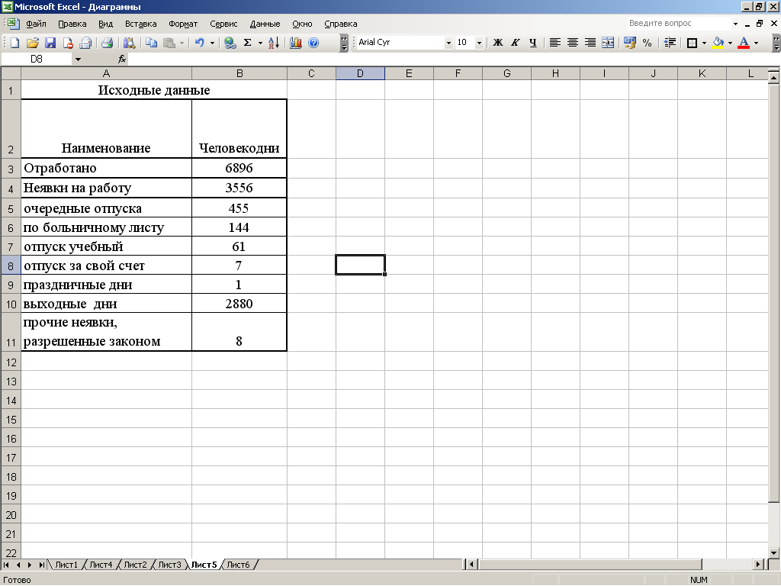

Рис.3 Растровый рисунок таблицы с исходными данными

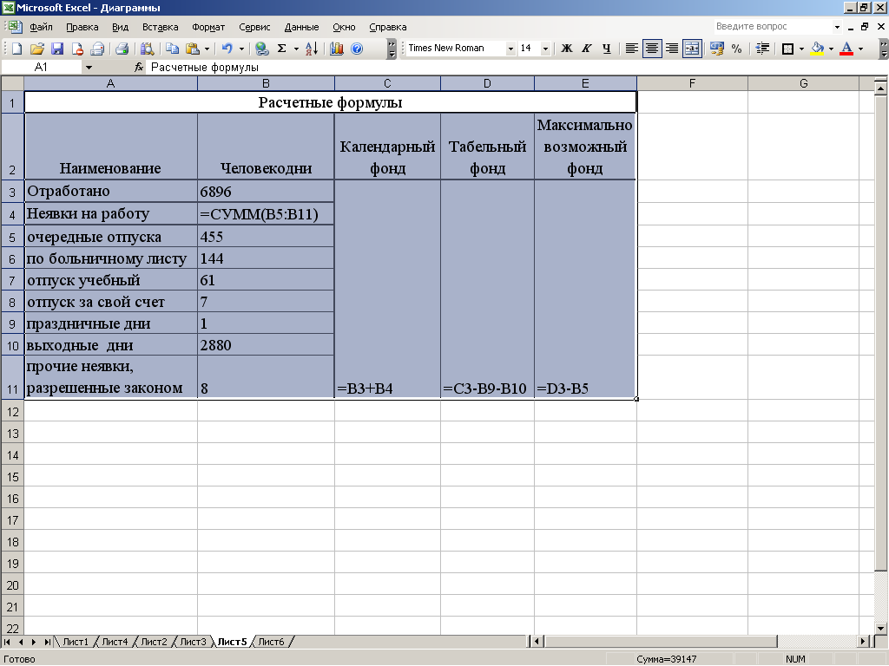

Рис.4 Растровый рисунок таблицы с примером расчетных формул

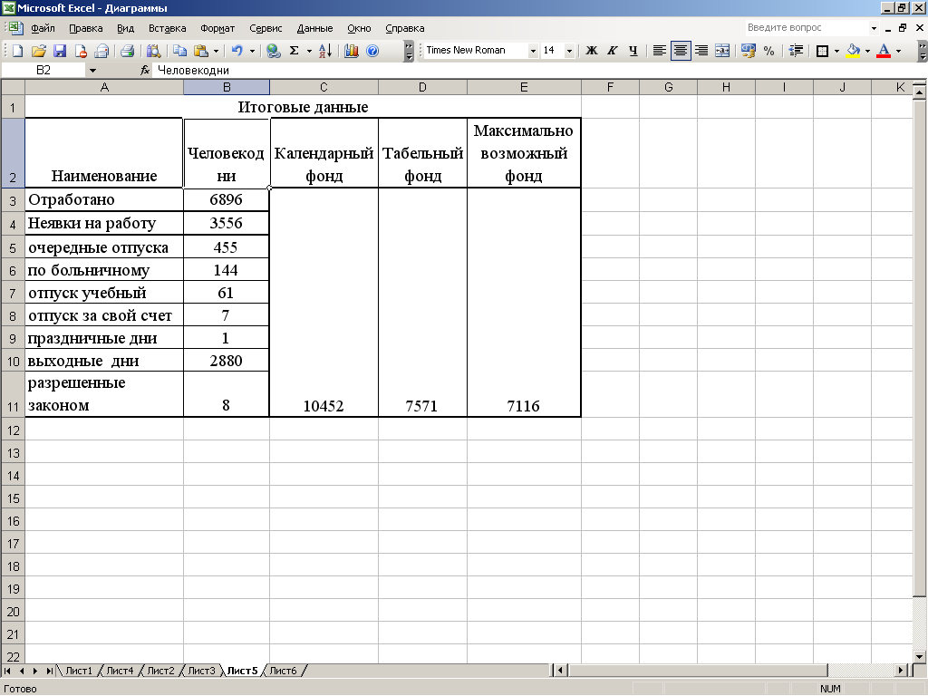

Рис.5 Растровый рисунок таблицы с полученными итоговыми данными